Aanwijzingsbesluit cameratoezicht 2026-2028
DE BURGEMEESTER VAN ARNHEM;

Overwegende dat:

- de gemeenteraad van Arnhem op 1 maart 1999 heeft besloten om de binnenstad/ het uitgaansgebied van Arnhem te voorzien van een camerasysteem om zodoende verstoringen van de openbare orde en daarmee gepaard gaande strafbare feiten te voorkomen en te bestrijden;
- de burgemeester op 29 januari 2007 van de gemeenteraad de bevoegdheid heeft gekregen om te besluiten voor een bepaalde duur camera's te plaatsen ten behoeve van toezicht op openbare plaatsen, stadions en parkeerterreinen;
- bij besluit van 21 december 2023 de termijn voor het gebruik van cameratoezicht op de daarvoor aangewezen locaties afloopt per 1-1-2026;
- uit de Evaluatie Cameratoezicht Openbare Orde van 27 juni 2023 blijkt dat in zijn algemeenheid gesteld kan worden dat cameratoezicht een legitiem en niet meer weg te denken instrument is in het kader van handhaving van de openbare orde. Dat alle gesproken betrokkenen de meerwaarde en het nut van cameratoezicht zien omdat het bijdraagt aan het vergroten van het veiligheidsgevoel onder inwoners, ondernemers, bezoekers, politieagenten en handhavers. Dat het daarnaast cruciale ondersteuning biedt voor de politie en handhaving bij het effectief inzetten van capaciteit, het houden van toezicht en het opsporen van verdachten.
- uit de politieanalyse van december 2025 blijkt dat cameratoezicht op de bestaande locaties noodzakelijk blijft omdat er sprake is van structurele en terugkerende problematiek op het gebied van openbare orde en veiligheid, overlast en criminaliteit. De inzet van camera's vormt een aanvulling op de brede integrale aanpak van onder meer wijkagenten, noodhulpeenheden, gemeentelijke handhaving, samenwerking met (horeca) ondernemers, vervoerders, zorg- en preventiepartners en de inzet van bestuurlijke maatregelen en preventieve sociale interventies.
- uit de politieanalyse van december 2025 blijkt dat er op drie locaties (Brouwersplein, Bartokplein, Blauwe Golven) behoefte is aan aanvullend cameratoezicht. Deze behoefte wordt ondersteund door meldingen, incidentregistraties, veiligheidsbeelden en de input van operationele diensten. Deze locaties vormen nu nog blinde vlekken in de cameradekking rondom het centrum terwijl ze fungeren als uitloopgebieden voor onder andere de horeca. Er is sprake van onoverzichtelijke situaties, herhaaldelijke ordeverstoringen, overlast en strafbare feiten.
- er sinds de wijziging van artikel 151c van de Gemeentewet in 2016 regelmatig en naar tevredenheid gebruik gemaakt van tijdelijke, mobiele camera’s;
gehoord hebbende de Lokale Driehoek van 4 december 2025 waarbij zowel Politie als Openbaar Ministerie nut en noodzaak van het cameratoezicht in de genoemde cameratoezichtgebieden onderschrijven;

gelet op artikel 151c Gemeentewet en artikel 2.9.1 APV.

BESLUIT:

vast te stellen het

AANWIJZINGSBESLUIT CAMERATOEZICHT 2026-2028
Artikel 1 Aanwijzing
De burgemeester besluit tot het aanwijzen van de gebieden, zoals in de bijlage weergegeven op de kaart en daarna toegelicht, als gebieden waar ten behoeve van het toezicht op de daarin gelegen openbare plaatsen en andere voor eenieder toegankelijke plaatsen cameratoezicht wordt ingezet. Dit gebruik van het cameratoezicht geldt tot 1 januari 2028.
Artikel 2 Inwerkingtreding en citeertitel
Dit besluit treedt in werking op 1 januari 2026.
Dit besluit wordt aangehaald als: Aanwijzingsbesluit cameratoezicht 2026-2028.
De burgemeester,

Ahmed Marcouch

Bezwaar en voorlopige voorziening
Indien een belanghebbende het niet eens is met dit besluit, kan hij binnen zes weken na de dag waarop dit besluit bekend is gemaakt, bij de burgemeester een bezwaarschrift indienen (Postbus 9029, 6800EL Arnhem).
Tevens kan, nadat bezwaar is gemaakt, op grond van artikel 8:81 van de Algemene wet bestuursrecht een verzoek om voorlopige voorziening worden ingediend bij de voorzieningenrechter van de rechtbank te Arnhem (postadres: Sector Bestuursrecht, Postbus 9030, 6800 EM Arnhem). Daarbij dient een afschrift van het bezwaarschrift te worden overgelegd. Hiervoor is men griffierecht verschuldigd. De rechtbank kan hierover verder informatie verstrekken.

BIJLAGE bij Aanwijzingsbesluit Cameratoezicht 2026-2028

Overzicht en toelichting locaties camera's openbare orde 1-1-2026

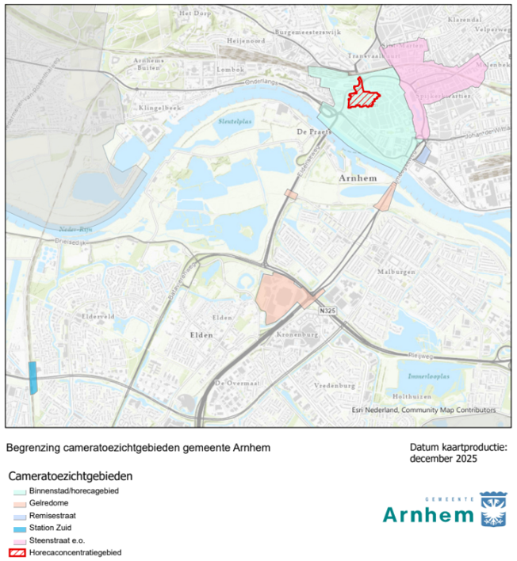

BINNENSTAD / HORECA(CONCENTRATIE)GEBIED
De binnenstad van Arnhem bestaat uit intensief bezochte gebieden met hoge passantenstromen. In dit gebied is sprake van structurele vermogenscriminaliteit, waaronder winkeldiefstal, zakkenrollerij en mobiel banditisme. Daarnaast zijn er diverse locaties waar sprake is van overlast door jongeren en overlast als gevolg van onbegrepen gedrag, verslavingsproblematiek en openbare dronkenschap. Het gebied is ook regelmatig het toneel van demonstraties en evenementen. Cameratoezicht in dit gebied vormt om die reden een belangrijk middel voor het monitoren van bezoekersstromen, het vroegtijdig signaleren van verdachte situaties, het herkennen van verdachten op beelden en het ondersteunen van de bewijsvoering in zowel vermogenszaken als zaken met geweld en zedendelicten.

De Korenmarkt en directe omgeving vormen het belangrijkste uitgaansgebied van Arnhem, met een hoge concentratie aan horecagelegenheden en piekbelasting in de avond en nacht, in het bijzonder op vrijdag en zaterdag en bij speciale evenementen. In dit gebied doen zich herhaaldelijk geweldsincidenten voor zoals vechtpartijen, bedreigingen, mishandelingen en vernielingen. Groepen verplaatsen zich in en rondom het gebied, waardoor het overzicht zonder cameratoezicht beperkt is. De camerabeelden zijn onmisbaar voor de horecadienst van de politie. Ze worden gebruikt om situaties in een vroeg stadium te herkennen, om gericht eenheden in te zetten en escalatie te voorkomen, om bezoekersstromen te sturen en om verdachten in beeld te brengen en te identificeren. De beelden worden frequent gebruikt als bewijsmiddel in strafzaken, waaronder zaken met zwaar geweld, incidenten met grote maatschappelijke impact en zedenzaken.

Door verschuiving van winkel- en bezoekersstromen richting Musiskwartier is de druk op het Brouwersplein toegenomen. Vanuit de dagelijkse praktijk is bekend dat op en rond het plein frequent sprake is van overlast in de openbare ruimte en van incidenten zoals mishandelingen, diefstallen en straatroven. Door het ontbreken van camera's blijkt het moeilijk om vroegtijdig te signaleren, toezicht en handhaving gericht in te zetten en verdachten van strafbare feiten op te sporen.

Het Bartokplein is een bekende hotspot voor overlast door samenscholing, middelengebruik, onbegrepen en/of agressief gedrag. Ook zijn er in het gebied voorzieningen aanwezig, waaronder de bibliotheek, die kwetsbaar zijn voor dergelijke overlast. Deze locatie komt met enige regelmaat in de media vanwege aanhoudende problematiek. De maatschappelijke impact van incidenten in het gebied is hoog. Het plein vormt in de huidige situatie een gat in de cameradekking rondom het centrum.

Het gebied Blauwe Golven heeft, met name in de nachtelijke uren na sluiting van de horeca, een donker en onoverzichtelijk karakter. Het fungeert als uitloop- en verblijfsgebied voor bezoekers uit de binnenstad en het horecaconcentratiegebied. In de praktijk doen zich daar regelmatig vechtpartijen en ernstige conflicten voor. Met de komst van het skatepark is de aanloop in het gebied verder toegenomen, met een verhoogd risico op confrontaties en overlast. Door het ontbreken van cameratoezicht hebben verdachten bij geweldsincidenten in dit gebied feitelijk meer handelingsvrijheid en dit bemoeilijkt de opsporing. De politie beoordeelt cameratoezicht in dit gebied als noodzakelijk om escalaties tijdig te kunnen signaleren, gericht te kunnen optreden en strafbare feiten effectief te kunnen onderzoeken. De inzet wordt beperkt tot de uitlooproutes van de horeca en het skatepark waardoor ze aansluiten op de bestaande binnenstad dekking.

GELREDOME
Gelredome en omgeving vormen een grootschalige evenementenlocatie, onder meer voor wedstrijden van Vitesse, concerten en andere evenementen met een grote publiekscapaciteit. Bij risicowedstrijden en grote evenementen zijn er uitgebreide publieks- en verkeersstromen en een reëel risico op confrontaties tussen groepen, ordeverstoringen rond in- en uitloop en incidenten op de aan- en afvoerroutes. De aanwezige camera’s zijn noodzakelijk voor de regie in de operationele staven, voor crowdmanagement, verkeersgeleiding en scheiding van publieksstromen en voor de vroegtijdige signalering van agressief of groepsgewijs gedrag. Daarnaast leveren de beelden een belangrijke bijdrage aan opsporing en bewijsvoering bij geweld, vernielingen en vuurwerkincidenten.

AIRBORNEPLEIN / REMISESTRAAT
Airborneplein en directe omgeving vormen een belangrijke doorstroom- en ontsluitingsroute van en naar het centrum en een verbinding richting de maatschappelijke nachtopvang aan de Remisestraat. In dit gebied is sprake van structurele overlast rond de opvanglocatie, onder meer in de vorm van middelengebruik, intimiderend en agressief gedrag en veelvoorkomende vormen van criminaliteit zoals diefstal en vernieling. De aanwezige camera’s worden gebruikt voor vroegtijdige signalering van spanningen en dreigende escalatie en voor gerichte aansturing van politie en gemeentelijke handhaving. Daarnaast worden de camera's ook gebruikt voor opsporing en bewijsvoering nadat zich incidenten in het gebied hebben voorgedaan. Zonder cameratoezicht ontstaat er beperkt zicht op een kwetsbare en complexe locatie met verhoogd risico op verstoringen van de openbare orde.

STATION ZUID / STEENSTRAAT
Station Arnhem Zuid en directe omgeving kennen dagelijkse forensen- en scholierenstromen en vormen een verbinding met omliggende woonwijken. In dit gebied is sprake van jeugdoverlast, intimiderend gedrag en samenscholing. Daarnaast is sprake van structurele diefstal van fietsen en bromfietsen en van diefstal uit- en vanaf motorvoertuigen. Dit heeft invloed op het veiligheidsgevoel van reizigers en omwonenden. Cameratoezicht ondersteunt hier de snelle inzet bij acute overlast, de opsporing van daders van vermogensdelicten en vernielingen en de objectivering van meldingen over ervaren onveiligheid. De problematiek is terugkerend, terwijl permanente fysieke aanwezigheid van politie in dit gebied niet uitvoerbaar is.

De Steenstraat en directe omgeving vormen een drukke winkel- en verblijfsstraat met detailhandel, horeca en woningen. In de afgelopen jaren is er sprake geweest van een duidelijke toename van geweldsincidenten, vermogensdelicten, mobiel banditisme en structurele overlast door samenscholing en verslavingsproblematiek. Bewoners, ondernemers en bezoekers hebben herhaaldelijk een verminderd veiligheidsgevoel gemeld. Sinds de plaatsing van camera’s in dit gebied maken deze deel uit van een integraal actieplan waarin politie, gemeente, handhaving en andere partners samenwerken. De camera’s worden gebruikt voor vroegtijdige signalering, gerichte inzet van toezicht en handhaving, voorkomen en opsporen van strafbare feiten en de bewijsvoering bij geweld, vernielingen en diefstallen. De problematiek in de Steenstraat en omgeving is nog niet zodanig verminderd dat cameratoezicht kan worden beëindigd.

